Réf : 3_22_1

Titre : Marrakech concertation entre élus, autorités et professionnels du Tourisme

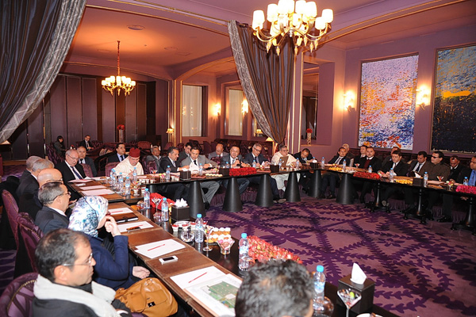

Une réunion consacrée à l’examen de l’état d’avancement de la stratégie Produit s’est tenue à Marrakech le vendredi 31 janvier 2014 en présence, notamment, de Monsieur Lahcen HADDAD, Ministre du tourisme et M. Abdesslam BIKRATE et du Wali de la Region Marrakech Tensift Al Haouz. Monsieur le Wali qui assiste pour la première fois à une réunion du CRT-Marrakech depuis sa nomination a félicité l’ensemble des acteurs de la ville, professionnels et élus, pour le travail accompli dans l’intérêt du développement touristique de la Région. Il les a rassurés qu’il mobilisera l’ensemble de ses services pour les soutenir et les accompagner. D’ailleurs, les acteurs du secteur touristique ont été rassurés que les actions relatives à l’amélioration de l’environnement touristique de la ville sont déjà programmées par le Conseil de la ville sur le court et le moyen terme à savoir :
- Les toilettes publiques : Un nouveau concept DARLODO implanté dans les principaux passages de touristes, et la réhabilitation de 60 toilettes publiques
- le renouvellement du contrat de nettoiement de la ville à partir de Mars 2014.
- Installation de kiosques d’Information en partenariat avec le CRT.
- La mise en place de circuits touristiques de la médina
- L’amélioration de la circulation urbaine
- La réhabilitation des places publiques de la Médina.

SOURCE WEB Par Tourisma Post_Le 3/02/2014

Tags : réunion du CRT-Marrakech -Monsieur Lahcen HADDAD, Ministre du tourisme- M. Abdesslam BIKRATE- Wali de la Region Marrakech Tensift Al Haouz-

